三明市岩前镇岩前村小湖坂周边地块
土地征收成片开发方案
（草案）

- 编制依据
依据三明市国民经济和社会发展规划、年度计划、《三 明市土地利用总体规划（2006-2020）》、《三明市城市总体规划（2010-2030）》，编制《三明市岩前镇岩前村小湖坂周边地块土地征收成片开发方案》。
- 基本情况
三明市小湖坂周边地块土地征收成片开发项目位于三元区岩前镇，范围北至渔塘溪，南至东华山山脚，东至岩前大桥-三钢福利区道路，西至万寿路，总面积29.8663公顷（详见位置示意图）。
三、成片开发的必要性
本项目是市委市政府贯彻习近平新时代中国特色社会主义思想的实践基地，实践习近平生态文明思想、践行科学发展观、促进文化自信的具体抓手，同时也是促进万寿岩文旅产业融合发展，推进岩前镇城乡统筹发展、乡村振兴的重要举措，有利于三明城市南部空间布局的优化和城市均衡发展。
三明市岩前镇岩前村小湖坂周边地块土地征收成片开发方案符合《三明市国民经济和社会发展第十三个五年规划纲要》和《中共三明市委关于制定三明市国民经济和社会发展第十四个五年规划和二〇三五年远景目标的建议》，已纳入三元区2021年国民经济和社会发展计划。
四、功能分析
成片开发范围内用地主要有居住用地、公共管理与公共服务用地、商业服务业用地、交通运输用地、绿地与开敞空间用地、陆地水域等，实现城镇住宅、行政办公、文化教育、商业服务、文旅、研学、公共停车、公园等主要功能。
五、项目公建配比情况

公共管理与公共服务用地用途、交通运输用地用途、绿地与开敞空间用地用途、陆地水域用途属于公益性用地，合计14.3929公顷，占用地总面积的48.19%，符合土地征收成片开发标准（试行）的规定。
六、拟安排的项目及开发时序
本方案拟安排实施项目面积4.9680公顷，主要包括交通运输用地和商业服务业用地项目，项目计划实施周期为1年（2021年）。
七、土地利用效益评估
（一）经济效益
本方案为岩前镇和万寿岩考古遗址公园提供公共服务配套及旅游配套设施，将完善岩前片区的公共服务水平，提升万寿岩品牌吸引力，促进万寿岩文旅产业融合发展，为本地经济带来新效益，同时也将改善就业环境，增加就业岗位，提升当地居民的收入水平，具有良好的经济效益。
（二）社会效益
通过完善万寿岩遗址公园入园道路和旅游配套基础设施建设，加强对万寿岩遗址公园的保护和文化旅游深度融合；宣传时任福建省代省长习近平同志保护万寿岩遗址的故事，践行绿水青山就是金山银山的“两山理念”，打造习近平生态文明思想的实践基地。
（三）生态效益
本方案严格控制项目建设不得破坏原有环境，土地节约集约利用，提高土地利用效率。同时，对渔塘溪及沿岸进行整治，建设滨河公园、生态绿地等，积极实践生态建设与经济建设协调发展，具有良好的生态效益。
八、永久基本农田及生态保护情况
成片开发区域范围不涉及永久基本农田、生态保护红 线、各类保护区（含文物保护），符合成片开发项目送审报 批的要求。
九、结论
《三明市岩前镇岩前村小湖坂周边地块土地征收成片开发方案》符合自然资源部土地征收“成片开发”的标准。
附图1 位置示意图
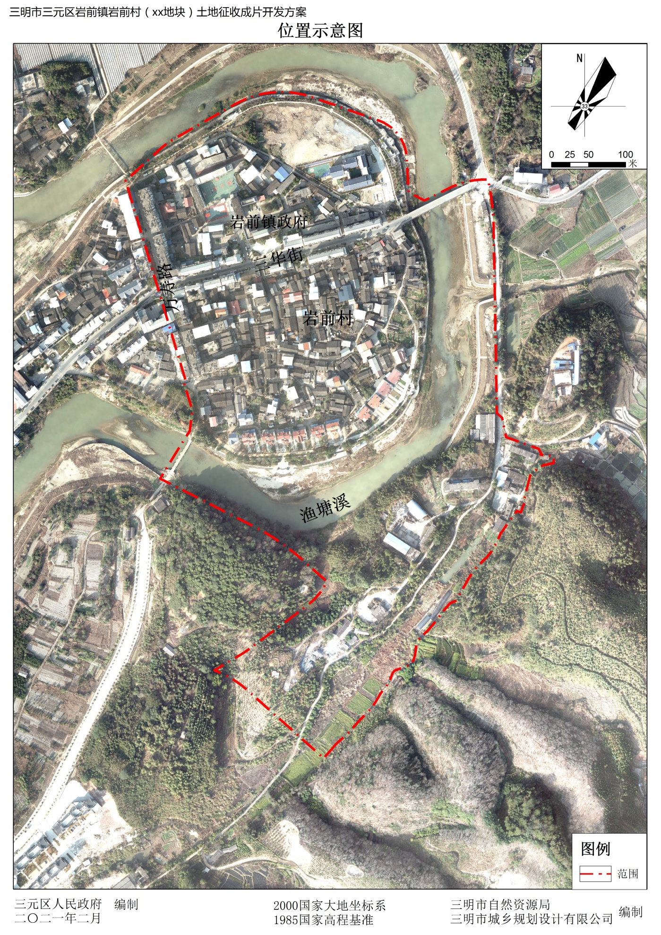
附图2 征收范围示意图
